Janvier 2023



Nouveautés de la version 3.30.2



Préambule
Les SDIS concernés par les anomalies contenant le mot clé « Oracle » sont, par ordre alphabétique : le SDIS 68, le SDIS 78 et le SDMIS (SDIS 69). Ces SDIS ne sont pas concernés par les anomalies contenant le mot clé « MySQL » ou « MariaDB ».
Les autres SDIS ne sont pas concernés par les anomalies « Oracle » mais sont concernés par les anomalies contenant le mot clé « MySQL ».

Les SDIS concernés par les anomalies « GPEC » sont, par ordre alphabétique : le SDIS 44, le SDIS 59 et le SDIS 86. Les autres SDIS ne sont pas concernés par les anomalies « GPEC ».

Général

CG01 : Remise en conformité du logo Qualiopi [Mantis #5089 - le retour]


Retour du logo affichant la mention « République Française » dans le respect de la typographie et des espacements.

GRH

CR01 : Correction de la prise en compte de la sécurité sur l'écran "GRH > Agents Externes > Détails > Coordonnées" [Mantis #7120]
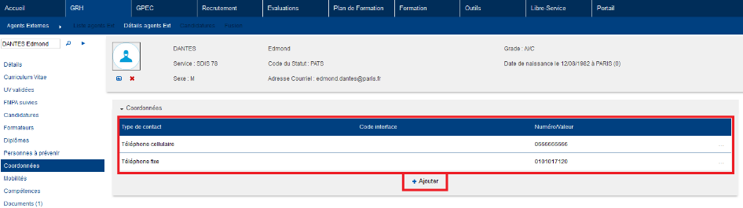
Cet écran ne permettait plus la modification à la suite d’une évolution en version 3.30.

CR02 : Correction d'une anomalie d'affichage potentielle dans l'écran "GRH > Etats des Formations > FMPA Suivies > Restantes" lors de l'affichage de l'infobulle de détail de la FMPA visée [Mantis #7097]
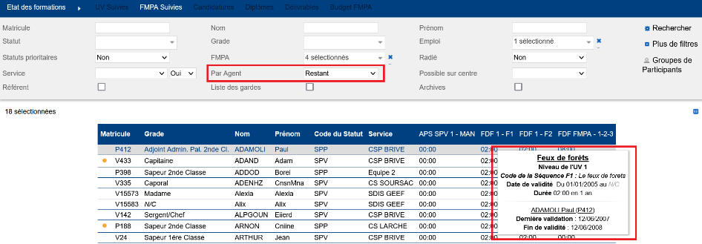

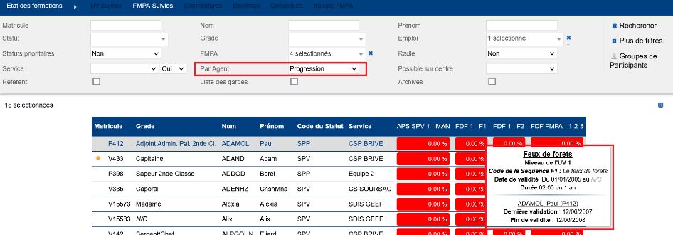

L’infobulle affichait injustement le message « Agent hors périmètre » à la suite d’une évolution en 3.30.

GPEC

CP01 : Le filtre "Date" de l'écran "GPEC > Rapports > Organigramme" affichera dorénavant la date du jour lorsqu'il a été vidé pour mieux correspondre aux données affichées [Mantis #7191]
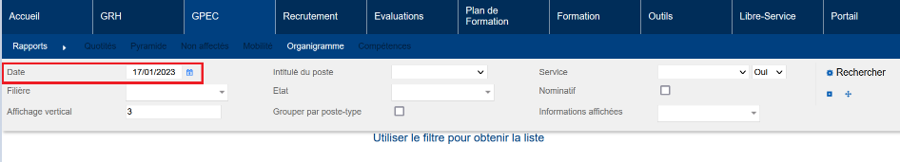

Ce champ de filtre facultatif pouvait engendrer des messages d’erreurs lorsqu’il n’était pas renseigné.

Conventions Dispo SDIS-Employeur

CD01 : L'export Excel/Calc de l'écran "GRH > Indemnités > Activités" ne devrait plus générer d'erreur lors que l'agent n'a pas d'employeur durant la période de l'activité [Mantis #7167]
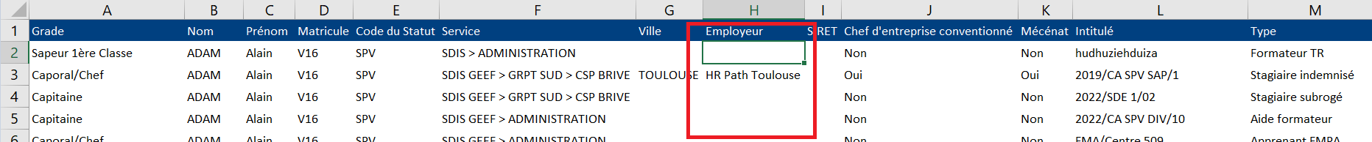

Formation

CF01 : Les taux horaires des formateurs sur les sessions devraient dorénavant tenir compte plus précisément du statut associé au taux [Mantis #6963]
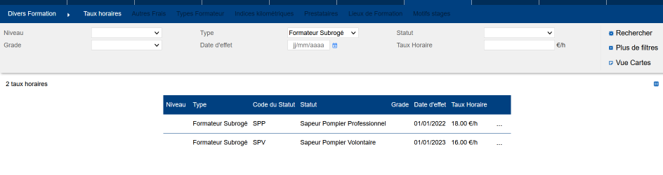

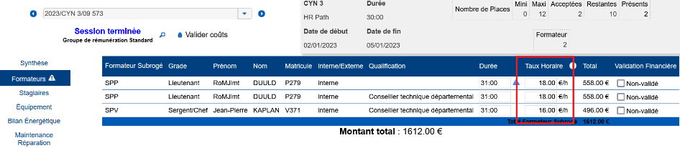

Les statuts n’étaient précédemment pas pris en compte pour les taux horaires car historiquement le statut ne pouvait pas être saisi sur les taux horaires par type de formateur – il s’agit donc d’une évolution plus que d’une correction.

CF02 : La duplication des sessions via l'écran "Formation > Sessions > Duplication" devrait dorénavant recopier également les responsables administratifs et pédagogiques de la session (3 postes) [Mantis #7056]
Avant la correction, les champs « Organisateur de Formation », « Responsables Pédagogique » et « Responsable Pédagogique Adjoint » faisaient ressortir « Problème matricule » dans le détail des sessions et « Une erreur est survenue » dans la liste des sessions, à la place des noms des agents responsables lors de la duplication d’une session.
Anomalie corrigée

Session à dupliquer :
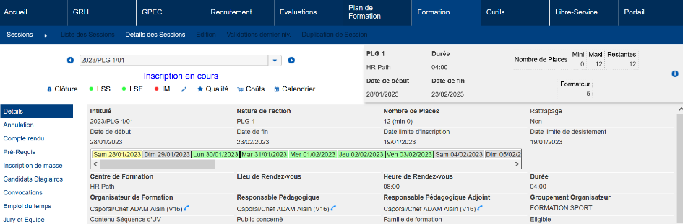

Session dupliquée :
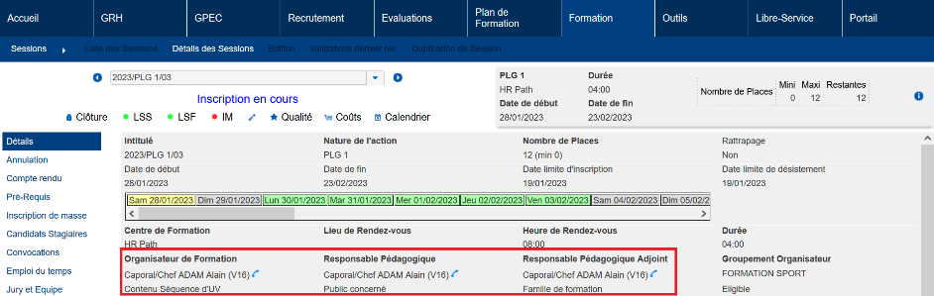

Outils

CO01 : L'interface entrante CSV des indemnités devrait dorénavant marquer les indemnités de FMPA intégrées en "transmises" en cas de mise à jour [Mantis #7177]
[Point technique - sans illustration]

